В дни школьных канику, 1 ноября 2017 года, обучающиеся 7А, 7Б, 9А классов отправились на экскурсию в замечательный парк г. Саратова «Соколовая гора».
Из обзорной экскурсии ребята узнали, что его основали в 1975 году к 30- летию победы в Великой Отечественной войне, его с удовольствием ежегодно посещают как местные жители, так и гости города.
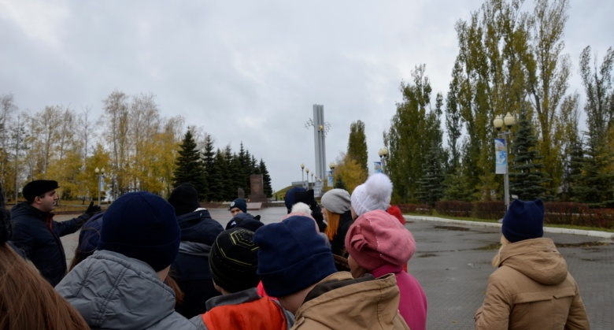
Обучающиеся полюбовались экспонатами времен Второй мировой войны и насладились панорамой самого города, которая открывается со смотровой площадки парка Победы.
Экскурсия продолжилась в Музее боевой славы. Официально он открылся совсем недавно, в 1999 г., хотя экспозиция, включающая оружие и технику (самолеты, танки, «катюши» и пр.) времен ВОВ, существовала уже несколько лет.
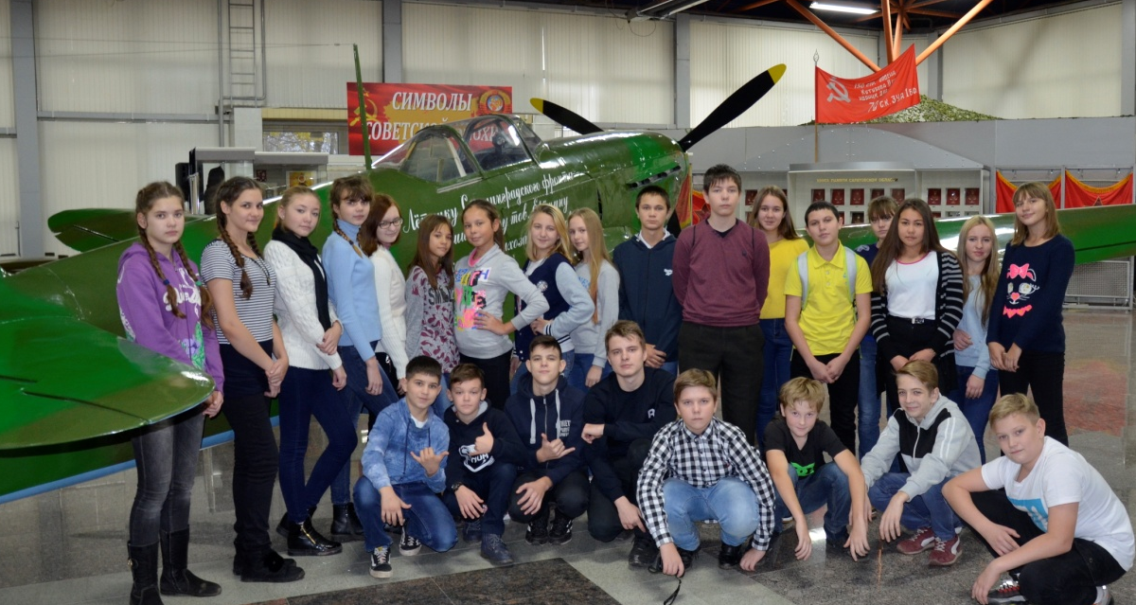
Затем ученики школы прошлись по улицам национальной деревни. Эта необычная деревня открылась 9 мая 2003 г. Идея воссоздания традиционного жилья представителей народностей Саратовского региона, возникла не случайно: здесь насчитывается около 140 национальностей. Сегодня в национальной деревне 16 оформленных в характерном стиле подворий: русское, башкирское, казахское, мордовское, грузинское, армянское, украинское, дагестанское, татарское, белорусское, узбекское, азербайджанское, чечено-ингушское, корейское, чувашское, немецкое.
Экскурсия очень понравилась ребятам. Даже погода не смогла помешать насладиться увиденным.
Справочно: Соколовая гора - наивысшая (165 м) точка Саратова, окружающая город с северо-востока. Здесь находится целый комплекс памятников, монументов и других интересных мест, известный как Парк Победы. Будучи в городской черте, Соколовая гора сохраняет тихую и уютную атмосферу, а самый громкий звук, который можно здесь услышать, - щебетание птиц.

